別記（第2条関係）
名称 |  | 教育委員会印 |  | 教育委員会印
規格  (方形)㎜ |  | 18 |  | 30
管守者 |  | 教育次長 |  | 教育次長
印影 |  | 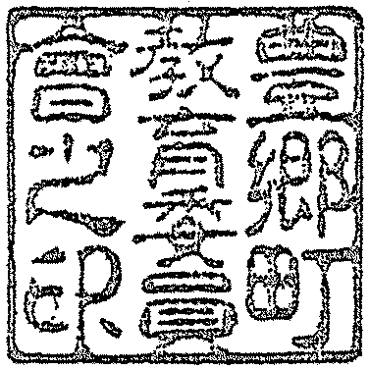 |  | 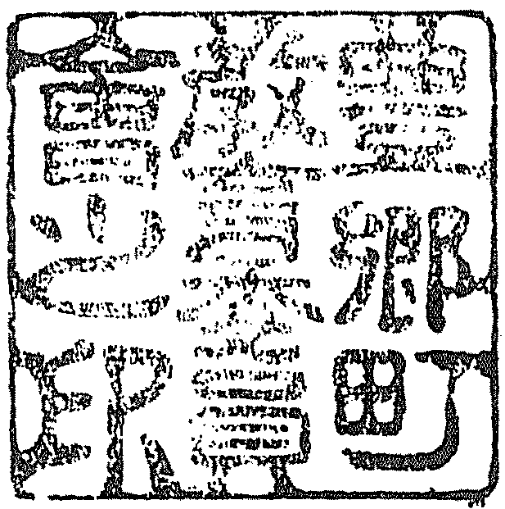
名称 |  | 教育委員会  教育長印 |  | 教育委員会  教育長印
規格  (方形)㎜ |  | 18 |  | 30
管守者 |  | 教育次長 |  | 教育次長
印影 |  | 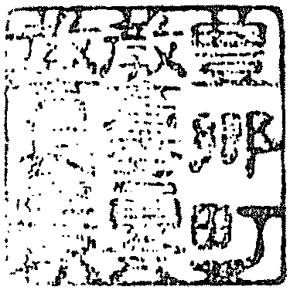 |  | 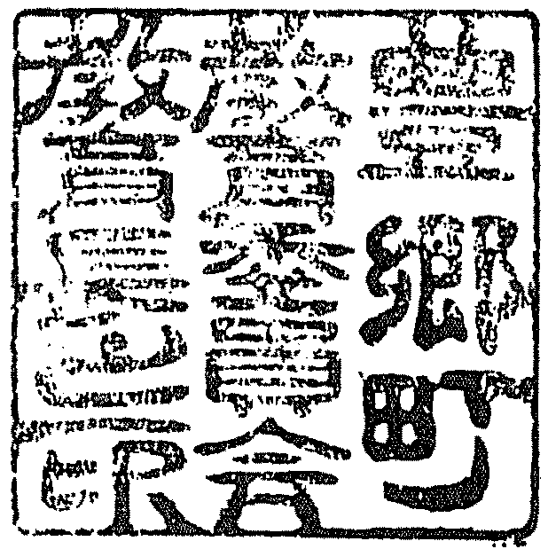
名称 |  | 教育委員会  教育長職務代理者印 |  | 公民館長印
規格  (方形)㎜ |  | 21 |  | 21
管守者 |  | 教育次長 |  | 公民館長
印影 |  | 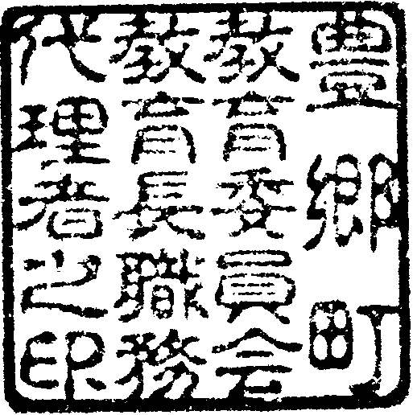 |  | 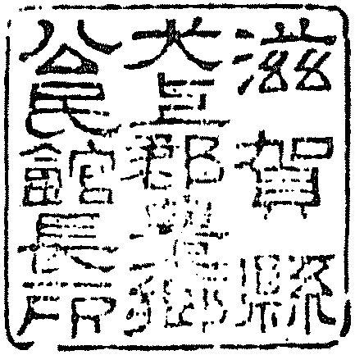
名称 |  | 豊郷町文化  ホール館長印 | 豊郷町立  図書館印 |  |  | 豊郷町立  図書館長印
規格  (方形)㎜ |  | 24 | 21 |  |  | 18
管守者 |  | 社会教育課長 | 図書館長 |  |  | 図書館長
印影 |  | 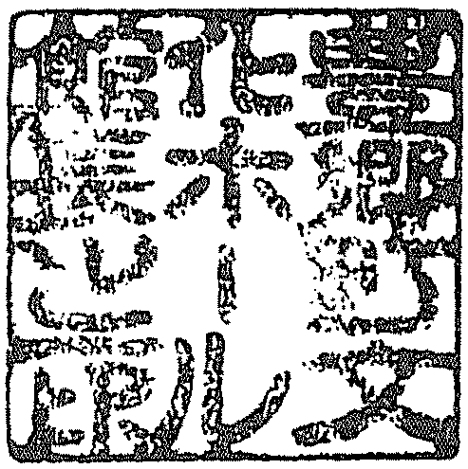 | 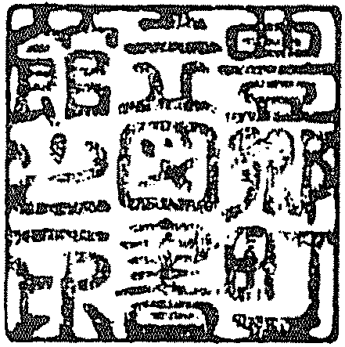 |  |  | 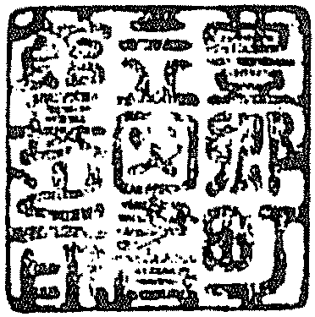
名称 | 豊郷小学校印 |  |  |  | 豊郷小学校長印
規格  (方形)㎜ | 50 |  |  |  | 18
管守者 | 学校長 |  |  |  | 学校長
印影 | 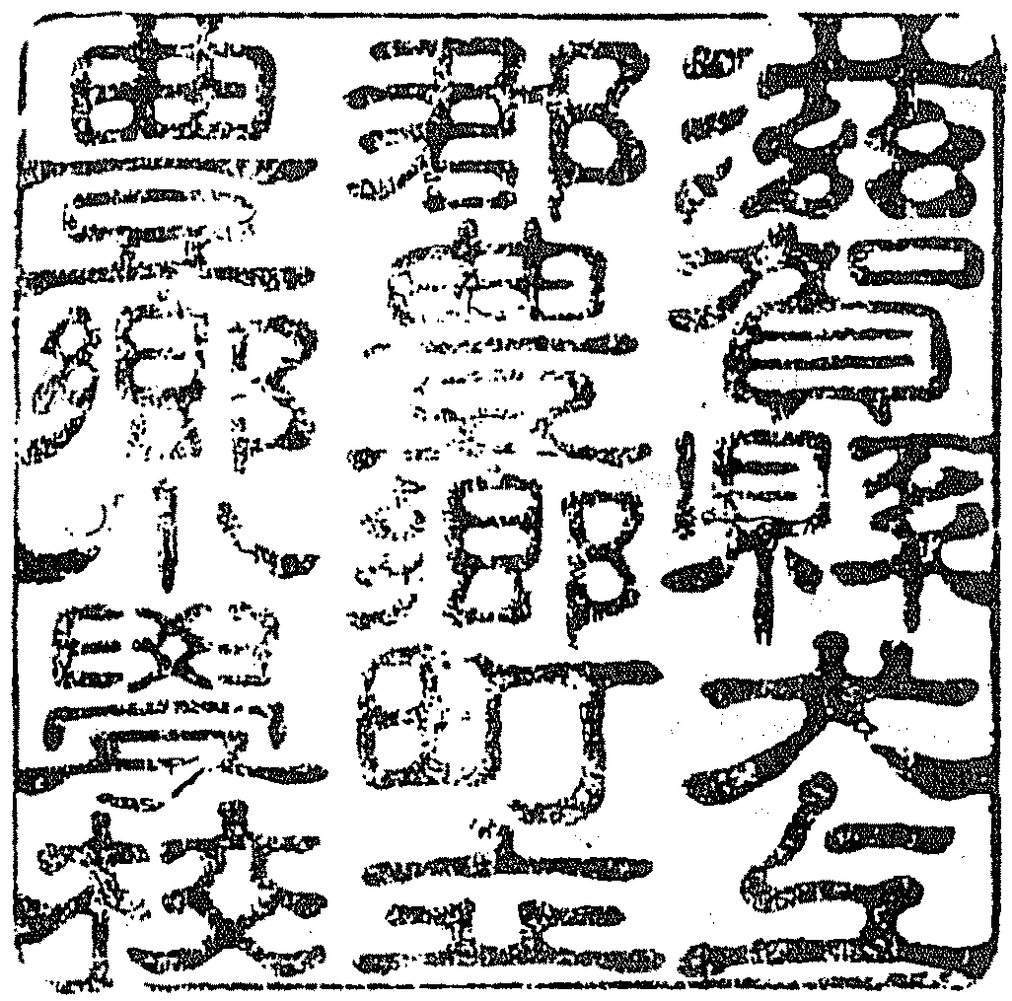 |  |  |  | 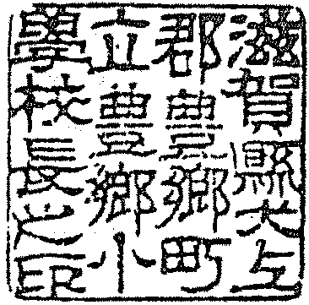

名称 | 日栄小学校印 | 日栄小学校長印
規格  (方形)㎜ | 50 | 18
管守者 | 学校長 | 学校長
印影 | 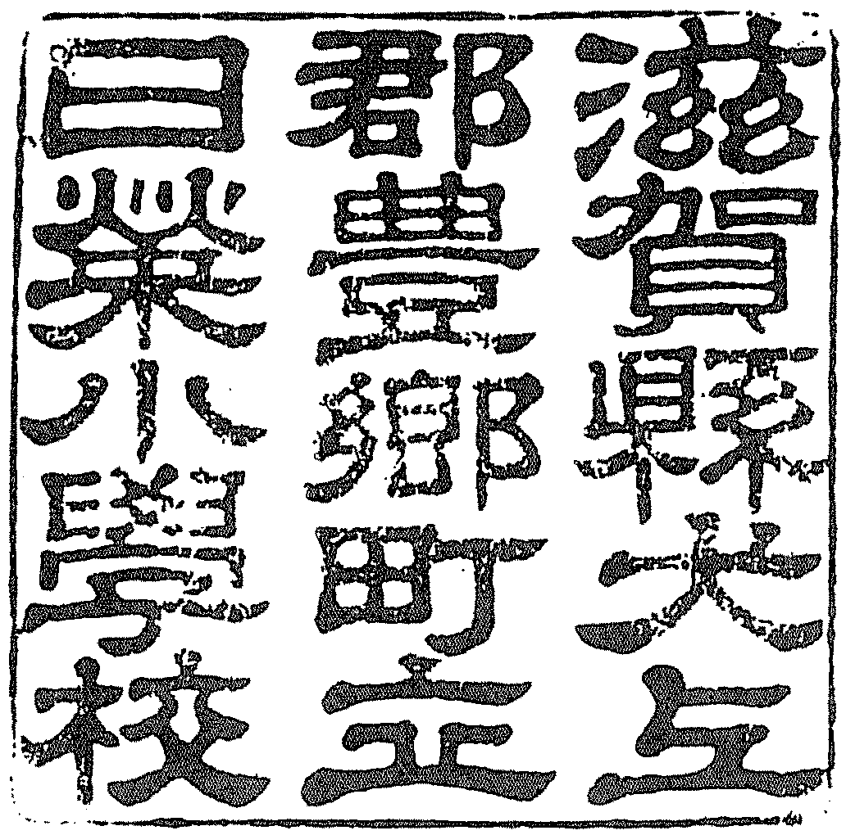 | 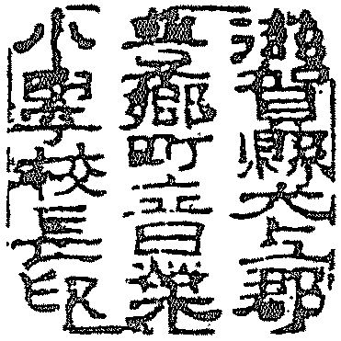
名称 | 豊日中学校印 | 豊日中学校長印
規格  (方形)㎜ | 50 | 21
管守者 | 学校長 | 学校長
印影 | 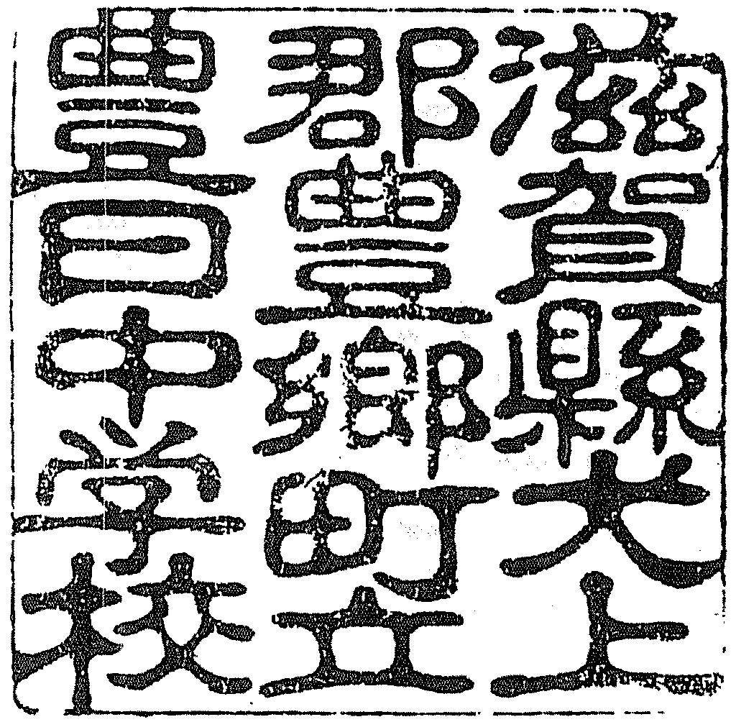 | 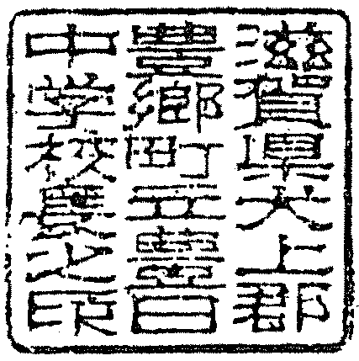
名称 | 豊郷幼稚園長印
規格  (方形)㎜ | 21
管守者 | 園長
印影 | 